Java基础练习3

1. 建立一个实体类Student类，属性：姓名，年龄，成绩，班级

建立一个list1，包含 “张三，18岁，80分，1班”，“李四，19岁，100分，1班”，“王五，17岁，59分，1班”。

建立一个list2，包含 “赵六，18岁，85分，2班”，“刘七，19岁，93分，2班”，“孙八，17岁，55分，2班”。

1. 整合两个list学生信息成一个新的list
2. 按照分数给出学生信息排名
3. 输出不及格的学生信息
4. 查找张三的信息
5. 从list剔除年龄大于18岁的学生信息
6. 使用Map 完成练习1的习题。
7. 仿照手机淘宝，设计订单和商品的实体类。
8. student类

package Digital_factory;

public class Student {

/**

* 学生名字

*/

private String name;

/**

* 学生年龄

*/

private int age;

/**

* 学生成绩

*/

private int socre;

/**

* 学生班级

*/

private int grade;

public Student(String name, int age, int socre, int grade) {

this.name = name;

this.age = age;

this.socre = socre;

this.grade = grade;

}

public String getName() {

return name;

}

public void setName(String name) {

this.name = name;

}

public int getAge() {

return age;

}

public void setAge(int age) {

this.age = age;

}

public int getSocre() {

return socre;

}

public void setSocre(int socre) {

this.socre = socre;

}

public int getGrade() {

return grade;

}

public void setGrade(int grade) {

this.grade = grade;

}

public Student() {

}

@Override

public String toString() {

return "Student{" +

"name='" + name + '\'' +

", age='" + age + '\'' +

", socre='" + socre + '\'' +

", grade='" + grade + '\'' +

'}';

}

public int compareTo(Student value) {

return value.getSocre() - this.getSocre();

}

}

1. list练习

package Digital_factory;

import java.util.ArrayList;

import java.util.Collections;

import java.util.Comparator;

import java.util.List;

/**

* 1. 建立一个实体类Student类，属性：姓名，年龄，成绩，班级

* 建立一个list1，包含 “张三，18岁，80分，1班”，“李四，19岁，100分，1班”，“王五，17岁，59分，1班”。

* 建立一个list2，包含 “赵六，18岁，85分，2班”，“刘七，19岁，93分，2班”，“孙八，17岁，55分，2班”

* <p>

* （1）整合两个list学生信息成一个新的list

* （2）按照分数给出学生信息排名

* （3）输出不及格的学生信息

* （4）查找张三的信息

* （5）从list剔除年龄大于18岁的学生信息

*

* @author 72937

* 2020年3月4日 20:05:31

*/

public class ListDemo {

public static void main(String[] args) {

//建立list1

List<Student> list1 = new ArrayList<>();

list1.add(new Student("张三", 18, 80, 1));

list1.add(new Student("李四", 19, 100, 1));

list1.add(new Student("王五", 17, 59, 1));

//建立list2

List<Student> list2 = new ArrayList<>();

list2.add(new Student("赵六", 18, 85, 2));

list2.add(new Student("刘七", 19, 93, 2));

list2.add(new Student("孙八", 17, 55, 2));

//整合两个list

list1.addAll(list2);

for (Student student : list1) {

System.out.println(student);

}

System.out.println("-------------------2------------------");

//实现工具类的自定义排序方法

Collections.sort(list1, new Comparator<Student>() {

@Override

public int compare(Student o1, Student o2) {

int i = o2.getSocre() - o1.getSocre();

if (i == 0) {

return o2.getAge() - o1.getAge();

}

return i;

}

});

for (Student student : list1) {

System.out.println(student);

}

System.out.println("-------------------3------------------");

for (Student student : list1) {

if (student.getSocre() < 60) {

System.out.println(student);

}

}

System.out.println("-------------------4------------------");

for (Student student : list1) {

if ("张三".equals(student.getName())) {

System.out.println(student);

}

}

System.out.println("-------------------5------------------");

for (int i = list1.size() - 1; i >= 0; i--) {

Student student = list1.get(i);

if (student.getAge() > 18) {

list1.remove(student);

}

}

for (Student student : list1) {

System.out.println(student);

}

}

}

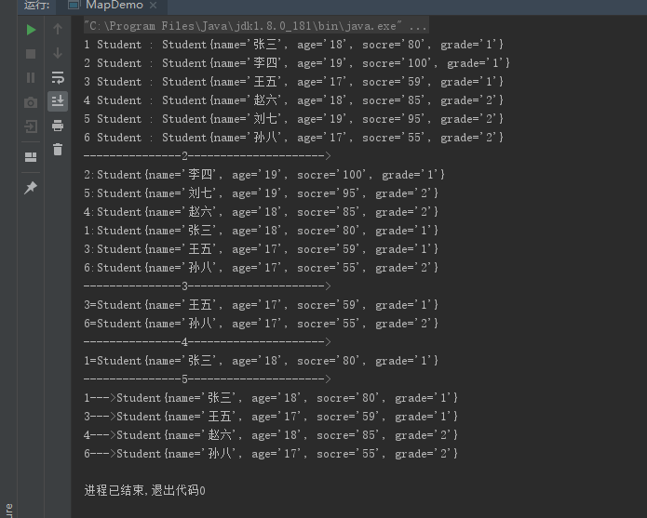

1. map练习

package Digital_factory;

import java.util.*;

/**

* 1.建立一个实体类Student类，属性：姓名，年龄，成绩，班级

* 建立一个list1，包含 “张三，18岁，80分，1班”，“李四，19岁，100分，1班”，“王五，17岁，59分，1班”。

* 建立一个list2，包含 “赵六，18岁，85分，2班”，“刘七，19岁，93分，2班”，“孙八，17岁，55分，2班”。

* （1）整合两个map学生信息成一个新的map

* （2）按照分数给出学生信息排名

* （3）输出不及格的学生信息

* （4）查找张三的信息

* （5）从map剔除年龄大于18岁的学生信息

* 使用Map来完成

*

* @author 72937

* 2020年3月4日 20:35:08

*/

public class MapDemo {

public static void main(String[] args) {

//建立map1

Map<Integer, Student> map1 = new HashMap<>();

map1.put(1, new Student("张三", 18, 80, 1));

map1.put(2, new Student("李四", 19, 100, 1));

map1.put(3, new Student("王五", 17, 59, 1));

//建立map2

Map<Integer, Student> map2 = new HashMap<>();

map2.put(4, new Student("赵六", 18, 85, 2));

map2.put(5, new Student("刘七", 19, 95, 2));

map2.put(6, new Student("孙八", 17, 55, 2));

//合并两个map

map1.putAll(map2);

map1.forEach((t, v) -> System.out.println(t + " Student : " + v));

System.out.println("---------------2--------------------->");

//这里将map1.entrySet()转换成list

List<Map.Entry<Integer, Student>> list = new ArrayList<Map.Entry<Integer, Student>>(map1.entrySet());

//然后通过比较器来实现排序

Collections.sort(list, new Comparator<Map.Entry<Integer, Student>>() {

@Override

public int compare(Map.Entry<Integer, Student> o1, Map.Entry<Integer, Student> o2) {

return o1.getValue().compareTo(o2.getValue());

}

});

for (Map.Entry<Integer, Student> studentEntry : list) {

System.out.println(studentEntry.getKey() + ":" + studentEntry.getValue());

}

System.out.println("---------------3--------------------->");

//输出不及格的

for (Map.Entry<Integer, Student> studentEntry : list) {

if (studentEntry.getValue().getSocre() < 60) {

System.out.println(studentEntry);

}

}

System.out.println("---------------4--------------------->");

//输出张三

for (Map.Entry<Integer, Student> studentEntry : list) {

if ("张三".equals(studentEntry.getValue().getName())) {

System.out.println(studentEntry);

}

}

System.out.println("---------------5--------------------->");

//剔除大于18的学生

for (Map.Entry<Integer, Student> studentEntry : list) {

if (studentEntry.getValue().getAge() > 18) {

map1.remove(studentEntry.getKey());

}

}

map1.forEach((t, s) -> System.out.println(t + "--->" + s));

}

}

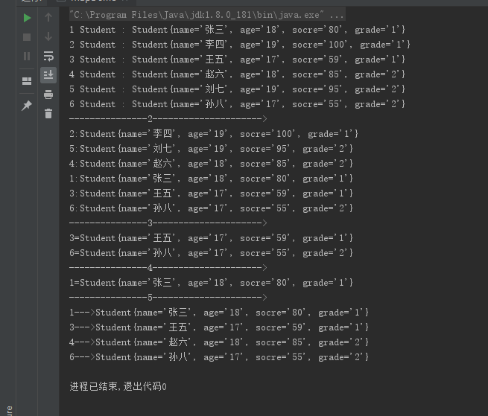

1. 商品类建立：

package Digital_factory;

public class goods {

/**

* 商品id

*/

private int id;

/**

* 商品名称

*/

private String name;

/**

* 商品售价

*/

private int price;

/**

* 商品创建时间

*/

private String goodsTime;

/**

* 套餐

*/

private String setMeal;

/**

* 销量

*/

private int salesVolume;

/**

* 分类

*/

private String classIfication;

/**

* 数量

*/

private int quantity;

/**

* 库存

*/

private int reserve;

/**

* 商品修改时间

*/

private String goodsUpdateTime;

/**

* 商品历史价格

*/

private int historiPrice;

}

订单类建立：

package Digital_factory;

public class Order {

/**

* 订单号

*/

private int orderID;

/**

* 商品名

*/

private String goodsName;

/**

* 商品id

*/

private int goodsID;

/**

* 店主

*/

private String shopkeeper;

/**

* 买家

*/

private String Consignee;

/**

*

* 收货人

*/

private String seller;

/**

*

* 收货地址

*/

private String address;

/**

*

* 金额

*/

private float money;

/**

*

* 交易号

*/

private int transactionID;

/**

*

* 创建时间

*/

private String creationTime;

/**

*

* 付款时间

*/

private String paymentTime;

/**

*

* 成交时间

*/

private String closingTime;

}